Домашнее задание по ритмике для 1 класса

- Повторить все пройденные за 3 четверть темы по ритмике
- Длительности нот и пауз
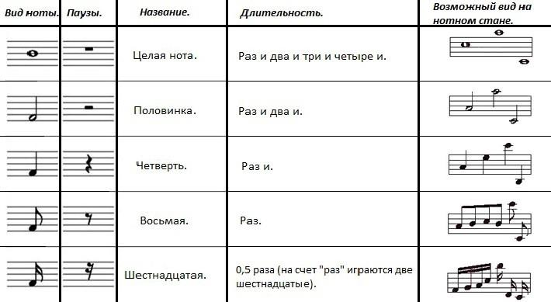

- Нота с точкой
Точка - знак, увеличивающий длительность нот и пауз.
Точка справа от ноты удлиняет ноту на половину ее длины. Например:
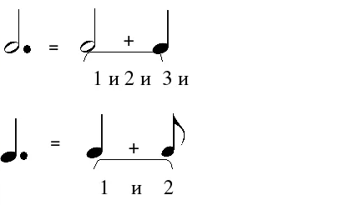
Можно запомнить это в виде стихотворной строчки: “Нота с точкой - мама с дочкой”.

- Размер ¾ (счет и дирижирование)
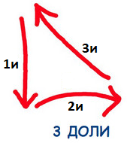
- Затакт в размере 3/4

Затакт - это неполный такт. Затакт начинается со слабой доли. В сумме с последним тактом образует полный такт.
Если мелодия начинается с затакта-четверти в размере 3/4, то счёт нужно начинать с третьей доли.
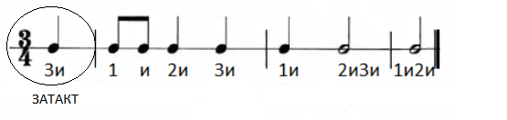
Рука при дирижировании затакта в размере 3/4 на слабую долю сразу поднимается вверх на четвертную длительность (третью долю). В этом случае затакт начинался с четвертной длительности.

- Подготовиться к контрольной работе по ритмике за 3 четверть

Дорогие ребята и родители!
По всем вопросам (непонятная тема, трудности с домашним заданием и др.)
можно и нужно писать мне на почту darsert.solf@gmail.com

